Перечень транспортных средств, признанных брошенными, разукомплектованными, бесхозяйными
дата осмотра | адрес | марка/модель/гос. номер/цвет | срок добровольного/принудительного перемещения | фотоматериалы
03.02.2023 | г. Воронеж,  ул. Генерала Лизюкова, 74 | ЗИЛ 47410А  Х222РВ36  Белый | 1. добровольное перемещение ТС –  до 17.02.2023  2. принудительное перемещение ТС в соответствии с п. 4.1 Положения | 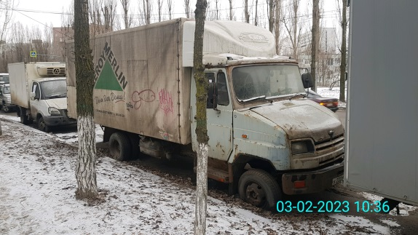 | 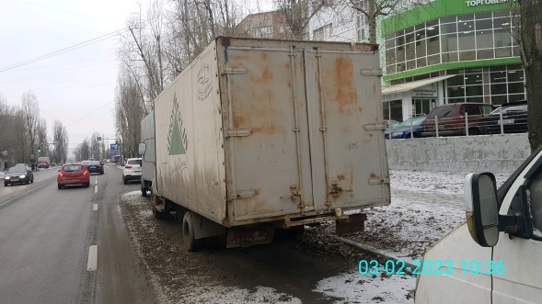
03.02.2023 | г. Воронеж,  ул. Генерала Лизюкова, 74 | БАГЕМ 27851А  К334УК36  Белый | 1. добровольное перемещение ТС –  до 17.02.2023  2. принудительное перемещение ТС в соответствии с п. 4.1 Положения | 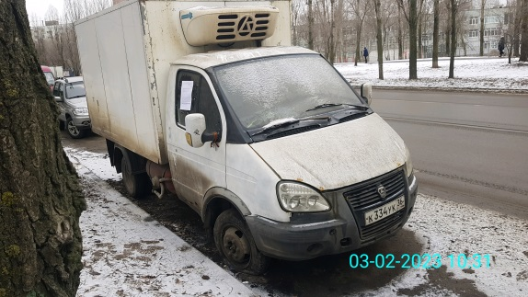 | 